Министерство науки и высшего образования Российской Федерации

федеральное государственное бюджетное образовательное учреждение

высшего образования
«Санкт-Петербургский государственный университет
промышленных технологий и дизайна»

Институт – Информационных технологий и автоматизации
Направление 09.03.03 – Прикладная информатика в дизайне
Кафедра – Цифровых и аддитивных технологий

РАЗРАБОТКА ПРОЕКТА
ВЕБ-САЙТ ДЛЯ КОМПАНИИ «ASTRA EVENTS»

ТЕХНИЧЕСКОЕ ЗАДАНИЕ

Исполнитель – студент учебной группы 3-МД-5
(группа)
Селезнев Александр Ярославович
(фамилия, имя, отчество)

Ссылка на макет в Figma / URL: https://www.figma.com/design/HWd6IMOKgW7rcDOll5Yeub/Web?node-id=2018-2&t=zibd66bNIea3OoHF
Ссылка на итоговый сайт / URL: https://web-design-group.github.io/final-website-ajya228/

Санкт-Петербург
2025
Содержание
1 ОБЩИЕ СВЕДЕНИЯ 3
1.1 Описание 3
1.2 Ключевые слова 3
1.3 Целевая аудитория 4
1.4 Цвета 4
1.5 Алгоритм пользования услугами 5
1.6 Мудборд 7
2 ОПИСАНИЕ САЙТА 8
2. 1 Описание 8
2. 1.1 Страница №1 «Главная страница» 8
2.1.2 Страница№2 «Услуги» 9
2.1.3 Страница№3 «Портфолио» 10
2. 1.4 Страница №4 «О нас» 11
2. 1.5 Страница №5 «Заполнение брифа 11

ОБЩИЕ СВЕДЕНИЯ

1.1 Описание
Название компании: Astra events/Astra
Описание: Молодая, динамично развивающаяся компания полного цикла, специализирующаяся на организации и проведении корпоративных и частных мероприятий большого масштаба. Ключевое отличие компании — это современный и уникальный формат, который применяется ко всему: от скромных корпоративов до масштабных конференций. Компания позиционирует себя не только как исполнитель, а как креативный партнер, который привносит инновации, свежий взгляд и структурированную организацию в каждое событие.
Миссия компании: превратить ожидания клиентов в реальные эмоции и воспоминания, которые долго будут греть душу.
Видение: стать ведущим креативным партнером в сфере ивент организации для прогрессивных компаний и частных лиц, для которых качество, инновации и эмоциональный отклик являются определяющими факторами выбора.
Основные мероприятия, которые проводятся:
- Корпоративные мероприятия: тимбилдинги, конференции, корпоративные праздники, стратегические сессии.
- Частные мероприятия: свадьбы, юбилеи, выпускные, тематические вечеринки.
- Специальные проекты: ивенты под ключ, промо-акции, запуски продуктов.

1.2 Ключевые слова
КОРПОРАТИВНЫЕ МЕРОПРИЯТИЯ, НЕСТАНДАРТНЫЙ ПОДХОД, СОВРЕМЕННЫЙ ФОРМАТ, ТИМБИЛДИНГ, СВАДЬБЫ, ОРГАНИЗАЦИЯ ПРАЗДНИКОВ, ИВЕНТ-АГЕНТСТВО, МЕРОПРИЯТИЯ ПОД КЛЮЧ, ВЫПУСКНЫЕ, КОНФЕРЕНЦИИ, КРЕАТИВНЫЕ ИВЕНТЫ

1.3 Целевая аудитория
Корпоративный сектор: H/R менеджеры и отделы по работе с персоналом, это основные заказчики для таких услуг, как тимбилдинги, корпоративы, праздники и обучающие мероприятия. Их цель – сплотить коллектив, повысить продуктивность, укрепить командный дух, и развить корпоративную культуру. Для них важна, проработанная программа и структура.
Руководители отделов компаний, топ-менеджеры: принимают решения о проведении стратегических встреч, конференций, презентаций продуктов, участии в выставках, организации собственных мероприятий, утверждают маркетинговые инициативы. Для них критически важны репутация подрядчика, пунктуальность, соблюдение бюджета и высокий уровень сервиса, который произведет впечатление на партнеров и клиентов.
Сотрудники компаний: они не являются заказчиками, их положительные эмоции и вовлеченность - главный показатель успеха для HR и руководства.
Частные клиенты: Люди преимущественно молодого возраста (25-35 лет), планирующие масштабные праздники (юбилеи, выпускные, свадьбы), имеющие доход от 100 тысяч рублей. Люди планирующие нестандартные мероприятия (Новый год, Хэллоуин, Концерт).

1.4 Цвета
Палитра цветов во многом содержит желтые цвета, можно сказать солнечные цвета, для связи с названием. Желтый ассоциируется с жизнерадостностью, энергией и светом, что отражает позицию и философию компании в вопросах организации.
Лазерный лимон/Блестящий зеленовато-желтый (#FEDC25), солнечно желтый/темно-мандариновый (#F6AF18), черный янтарь (#0А0А0А), белый (#FFFFFF), Светло-серый (#F5F5F5)
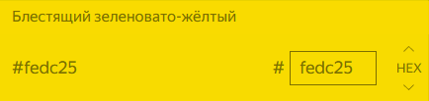
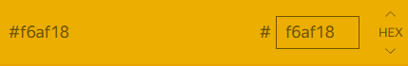
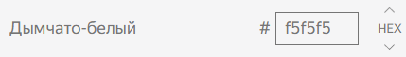
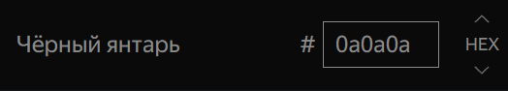
Нежелательные цвета: Темные, неоновые, кислотные цвета.

1.5 Алгоритм пользования услугами
Алгоритм пользования услугами на сайте предполагает краткость и емкость, чтобы не отнимать много времени у клиента. Были разработаны ключевые шаги алгоритма:
- Заход на сайт
- Знакомство с принципами компанией, кейсами и философией через (через главную страницу, о нас, портфолио)
- Определение того, что хочет клиент конкретно от компании
- Заполнение заявки
- Консультация с менеджером, брифинг
- Разработка концепции
- Реализация мероприятия под ключ, или какой-либо части мероприятия
Общая структура веб-сайта:
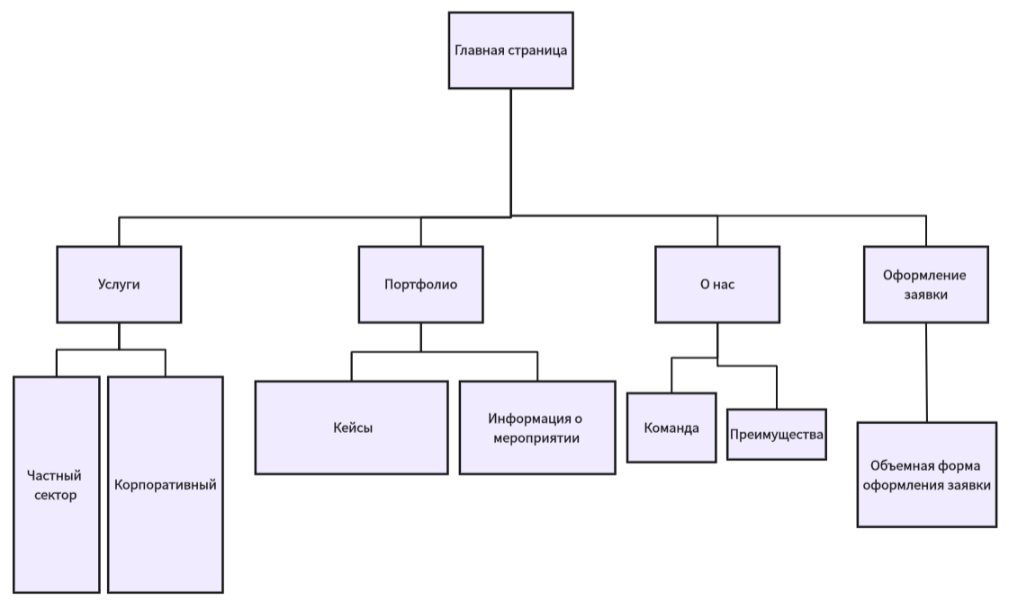

1.6 Мудборд
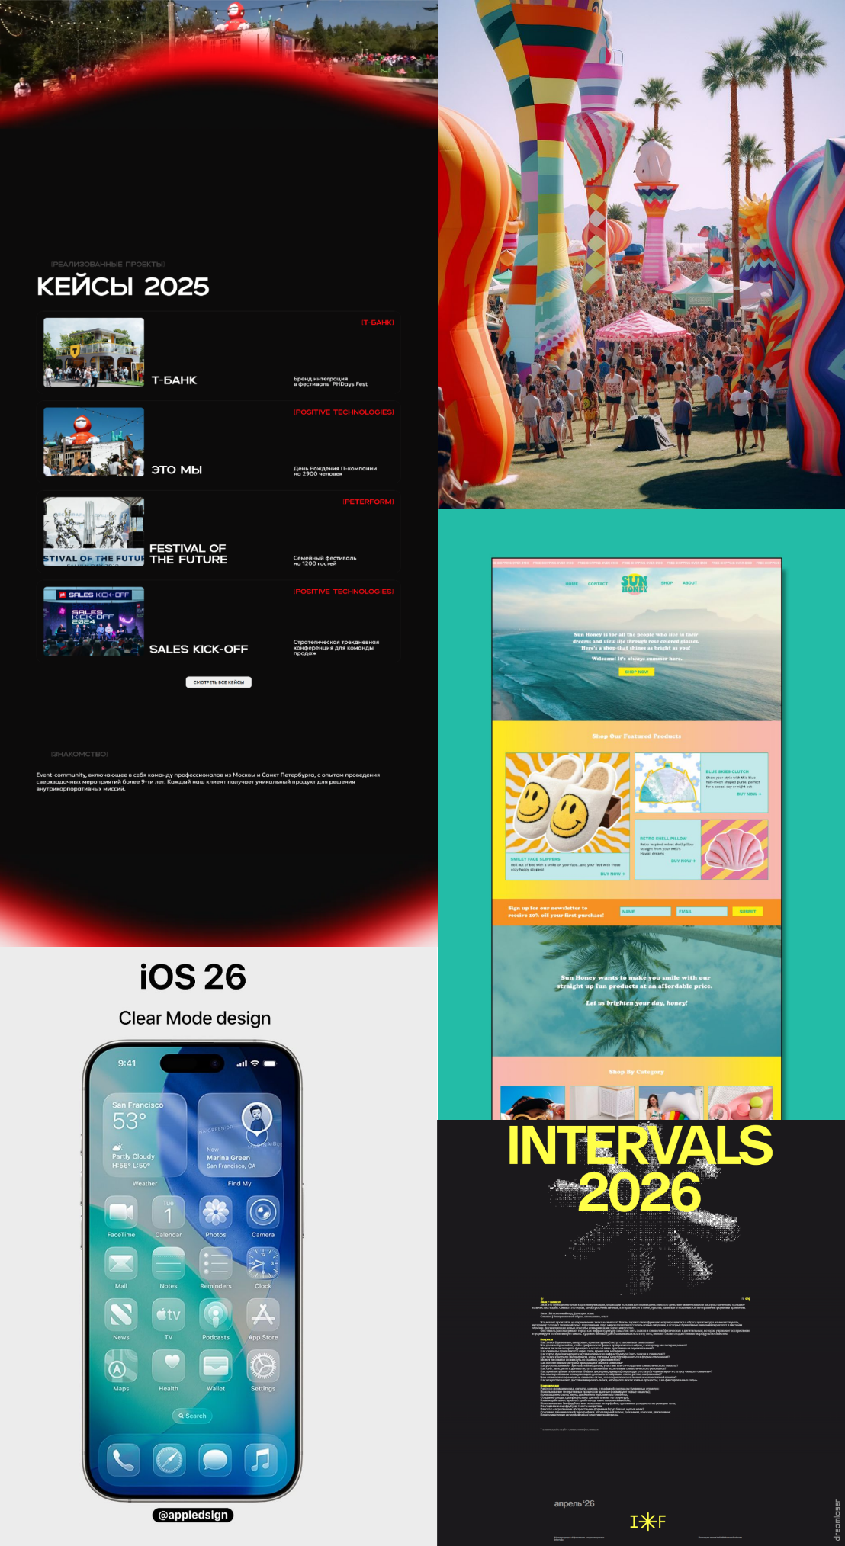

ОПИСАНИЕ САЙТА

2. 1 Описание

2. 1. 1 Страница №1 «Главная страница»
Главная страница – первое что видит пользователь при попадании на страницу из браузера. Должна дать первичное представление о компании, построить карту действий для пользователя.
Шапка: Чистая минималистичная, легкая (возможно полупрозрачная как стекло) выглядит как плавающий островок, меняющаяся после выбора страницы. Слева от шапки находится логотип
Блок 1: Видео с демонстрацией мероприятий.
Полноэкранное видеозаставка, с нарезкой лучших событий успехов компании, с демонстрацией самых зрелищных моментов мероприятий. Звук видео отсутствует. Создает фокус внимания посетителя завлекая его, делая мини презентацию бренда.
Блок 2: Кратенькая философия компании/слоган, знакомство, кнопка ведущая на страницу «О нас». Даёт первичное понимание о компании, о профессионализме и позиционировании бренда. Текст подчеркивает передовой подход компании, создает дружелюбную атмосферу между пользователем и компанией. Кнопка ведет на страницу «О нас», как логичное продолжение знакомства
Блок 3: примеры мероприятий, ведет на страницу «Портфолио»
Представляет собой сетки из больших тайлов с крупными фотографиями, создает визуальный якорь и формирует представление для тех, кому необходимо увидеть способности и опыт компании, кнопка ведет на страницу с кейсами, где посетитель может увидеть другие кейсы. Этот блок даст быстрый обзор компетенций и возмодного стиля оформления.
Блок 4: Информация для заказчиков, со ссылкой на страницу Услуги.
Абзац с информацией организационной описывающий, что компания предоставляет услуги полного цикла, что есть несколько категорий. Два прямоугольника или две колонки, они уточняют кем является потенциальный клиент частным лицом или корпоративным. Они ведут на страницу услуги, сразу же перемещая ползунок на соответствующую секцию для частного сектора.
Блок 5: Подвал, Контакты, Соц сети, Кнопка заполнить заявку.
Столбец с контактами (телефон, email, адрес). Столбец с ссылками на соцсети (Instagram, Telegram, WhatsApp — с иконками). Отдельно выделенная кнопка «Заполнить заявку». В правом углу дополнительная навигация для клиентов.

2.1.2 Страница№2 «Услуги»
Шапка: Чистая минималистичная, легкая (возможно полупрозрачная как стекло) выглядит как плавающий островок, меняющаяся после выбора страницы. Слева на шапке находится логотип, ведущий на главную страницу при нажатии.
Блок 1: Блоки с типом мероприятий для частного сектора.
Сперва идет описание мероприятий для частного сектора (введение), а после идёт прямоугольники с названием каждой услуги (например, «Свадьбы», «Выпускной вечер», «Тематическая вечеринка»). При клике аккордеон раскрывается, показывая детальное описание: что входит, примеры, сроки подготовки внизу аккордеона кнопка на страницу с конкретными кейсами. Альтернативно — карточки с кнопкой «Подробнее», ведущей на отдельную страницу с описанием каждой услуги.
Блок 2: Аналогичный для корпоративного сектора.
Аналогичная структура. Услуги: «Тимбилдинг», «Корпоративов», «Проведение конференций и форумов», «Командообразующие онлайн-ивенты». В описании делать упор на бизнес-преимущества: повышение эффективности, укрепление корпоративного духа, решение конкретных бизнес-задач.
Блок 3: Подвал, Контакты, Соц сети, Кнопка заполнить заявку.
Логотип. Столбец с контактами (телефон, email, адрес). Столбец с ссылками на соцсети (Instagram, Telegram, WhatsApp — с иконками). Отдельно выделенная кнопка «Заполнить заявку». Значок копирайта.

2.1.3 Страница№3 «Портфолио»
Шапка с навигацией между страницами, кнопка заполнить бриф. Аналогична главной странице, с выделением активной страницы цветом.
Блок 1: Заголовок
Горизонтальный текст, гласящий о том, что пользователь находится на странице «Портфолио», выключка справа. Позволяет пользователю быстро сориентироваться релевантные его запросу кейсы.
Блок 2: Список из кейсов с разворачивающимся описанием (либо тайлы, ведущие на другую страницу из кейсов)
Сетка, состоящая из тайлов с кейсами. Каждый кейс — это крупная, качественная фотография с при наведении на которую появляется наложенная поверх текстовой плашкой (полупрозрачный черный фон). В плашке: краткая характеристика, например: «Корпоратив для компании». При клике на кейс появляется краткое описания мероприятия, техническая информация, описание задачи, решения и может быть отзывом заказчика.
Блок 3: Кнопка ведущая на заполнение
Представляет собой типовую кнопку, которая сразу же предлагает пользователю заполнить опросник и оформить заказ.
Блок 4: Подвал, Контакты, Соц сети, Кнопка заполнить заявку
Типовой блок подвала, аналогичный предыдущей странице, на фоне этого блока располагается картинка с мероприятия компании.

2. 1. 4 Страница №4 «О нас»
Шапка с навигацией между страницами, кнопка заполнить бриф. Аналогична главной странице, с выделением активной страницы цветом.
Блок 1: Философия, ценности, миссия
Не сухой текст, а визуально привлекательный блок. Ценности в виде иконок, создающих блок схему визуализирующих ценности. С заголовками и коротким текстом. Детально описывает ценности компании, дает понимание о подходах, используемых в работе.
Блок 2: Ключевые лица компании
Фотографии и краткие описание основателей, креативного директора, ведущих менеджеров, их образование и опыт. Дает человеческое лицо компании, создавая более эмоциональный отклик у клиента.
Детали страницы: Фон представляет собой аккомпанемент, с фирменными элементами компании. Страница более игривая, уместно использование маскота

2. 1. 5 Страница №5 «Заполнение брифа
Шапка с навигацией между страницами, кнопка заполнить бриф.
Блок 1: Опрос (дата, локация, тип мероприятия, количество участников, комментарии)
Опрос, который дает общее представление, по заполнении которого, менеджер по работе с клиентами понимает, что хочет клиент. Компания получает контакты клиента. Кнопка с отправкой брифа
Дополнение: уместно использование дружелюбных реплик или обращений, создает более близкую атмосферу, мотивируя пользователя написать больше.
Блок 2
Кнопка с отправкой брифа, типовая кнопка с отправкой, в фирменных цветах компании.
Футер типовой, такой же, как и на всех страницах.

